宿舍管理系统
类
设
计
、
功
能
逻
辑
设
计
报
告
组员：饶壮

1、类设计
- 、研究问题域及业务对象模型
业务对象模型是在领域分析中建立的反映问题领域事务及其关系的简单模型，该模型用来描述问题领域中所存在的客观事务及其关系，他是我们建立PIM类模型的基础。通过对学校宿舍管理系统的分析，我们能够提取出宿舍管理人员、宿舍、维修人员、学生、财务管理人员、维修预约等业务对象，并通过对这些对象关系的研究分析，建立图1.1的宿舍管理系统的业务对象模型。

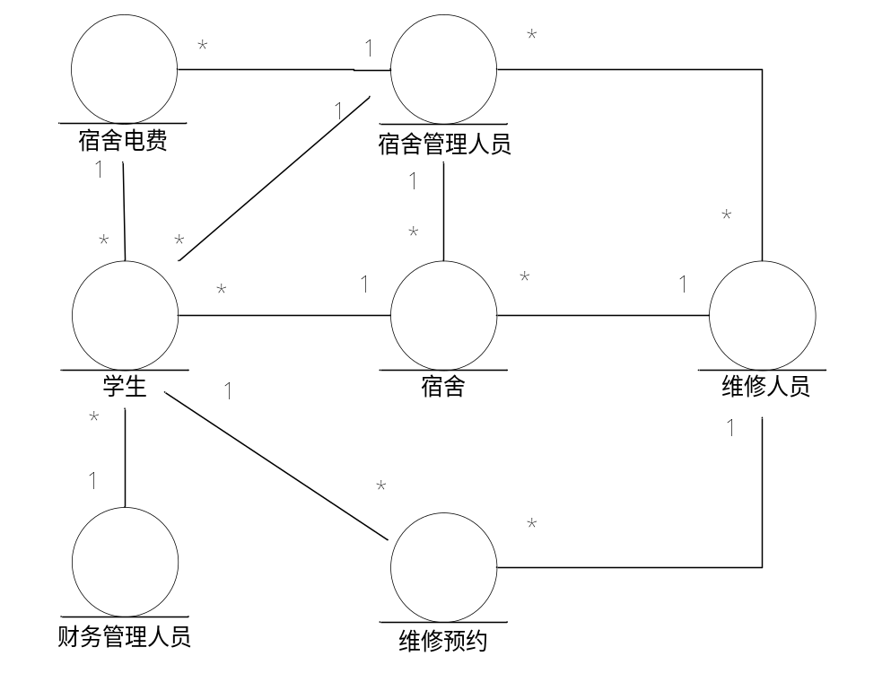
图1 宿舍管理系统的业务对象模型

- 、在业务对象模型基础上进行事务分析
事务模式是一种具有普遍适应性的事务结构模式，能够反映业务对象之间的相互联系和内在结构，是建立PIM类图的基础。事务分析重点分析所在领域中以事务为中心的人事地物的相互关系，提取事务是事务分析的关键。
经过分析，宿舍管理系统有维修、电费和财务三大事务。
- 维修事务
按照人事地物四要素分析，维修事务的事务细项是维修宿舍和维修预约，参与的对象有学生、宿舍管理人员、维修人员，地点是宿舍，物是需要维修的地方。
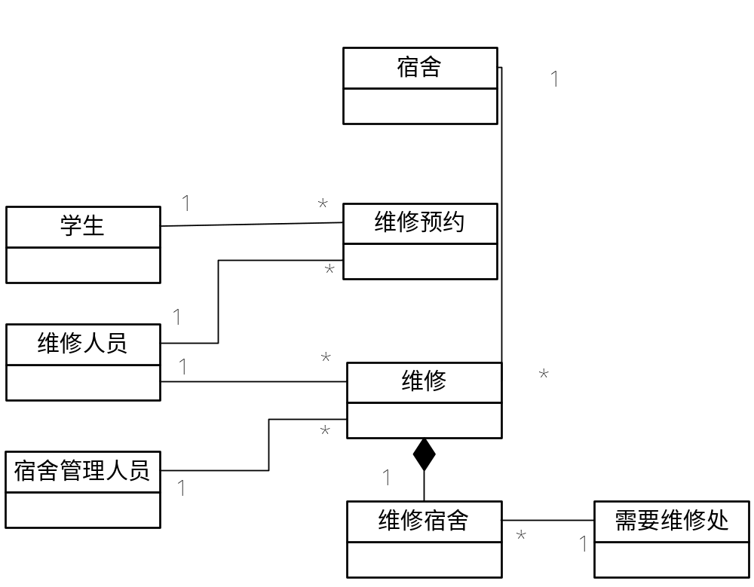
图2 维修事务类图

- 电费事务
电费事务的事务细项是电费查询与充值、电费管理，参与的对象有宿舍管理人员、学生，地点为宿舍，物为电费。
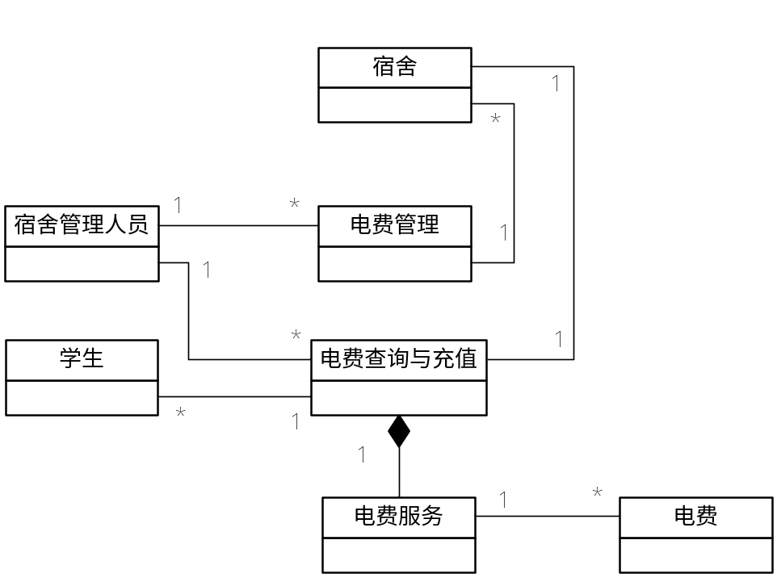
图3 电费事务类图

- 财务事务
财务事务的事务细项是财务查询与缴纳、财务管理，参与对象有学生和财务管理人员，地点无，物为财务。
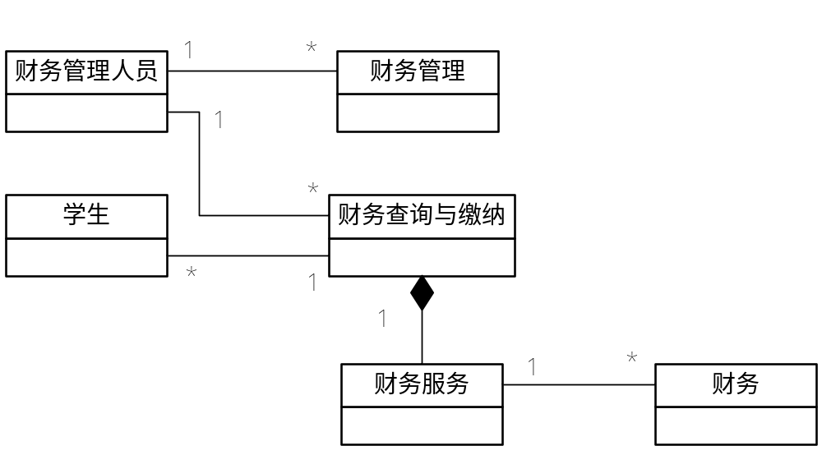
图4 财务事务类图
- 属性设计
下图给出了初步确定的宿舍管理系统PIM类模型中各个类的属性。
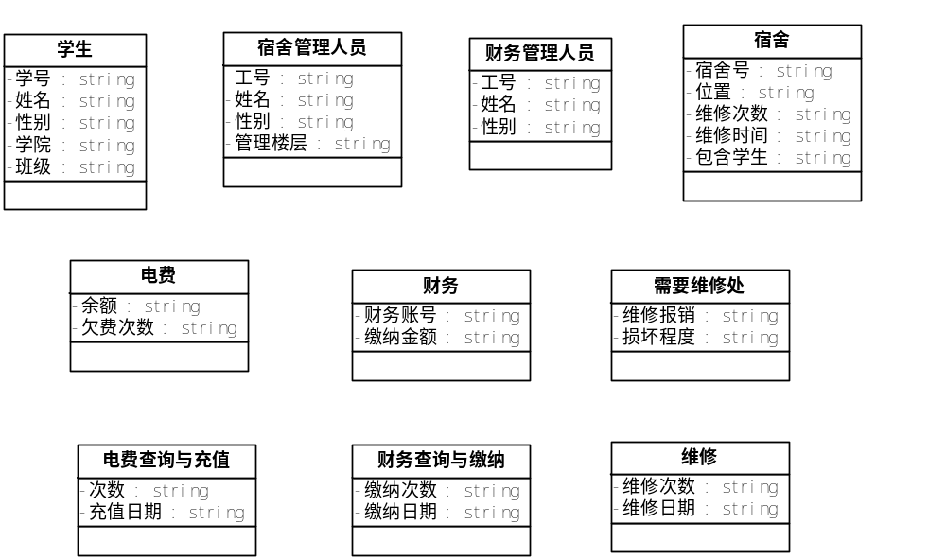图5 PIM类的属性

- 建立PIM类模型
在业务对象模型的基础上，通过各个事务及事务之间关系的分析，可以建立初步的PIM类模型。经过对宿舍管理系统事务分析，合并维修、电费和财务三个事务，得出描述的初步的宿舍管理系统的PIM类模型。
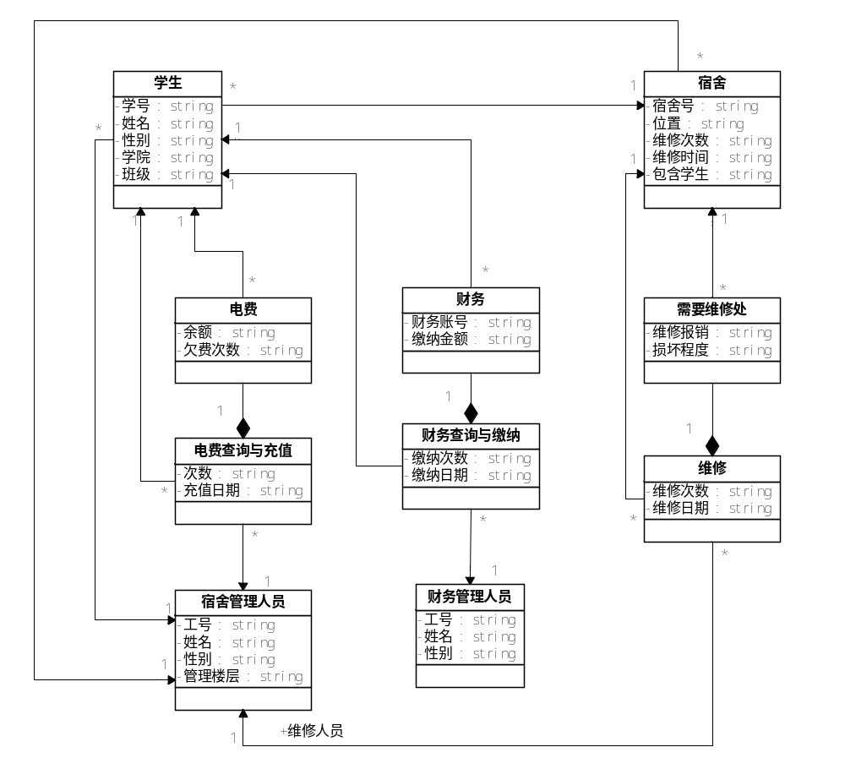图6 宿舍管理系统初步的PIM类模型
- PIM类模型的优化
对图4.1中的需要维修处可进行优化，如下
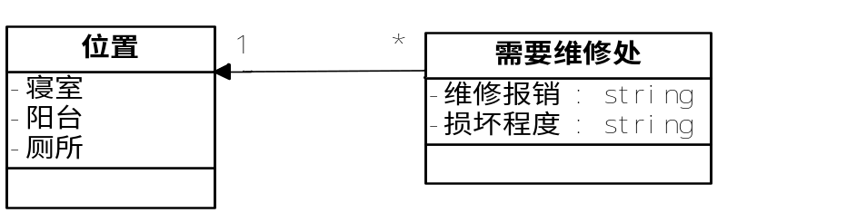
图7 增加微修位置类
- 构建PSM类模型
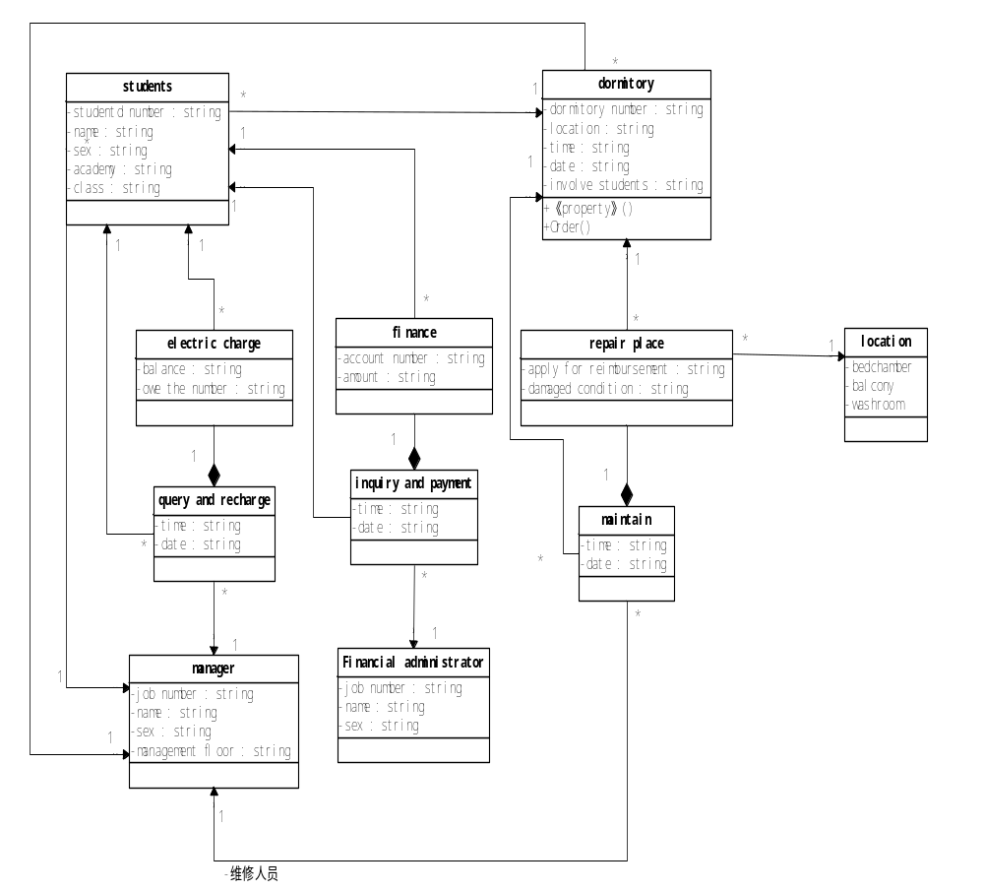
图8 基于C#的宿舍管理系统的PSM类模型

2、功能逻辑设计
- 提取功能用例涉及的类
界面类：宿舍管理界面；
实体类：学生、宿舍管理人员、财务管理人员、维修人员、宿舍、 电费、财务、需要维修处；
控制类：宿舍管理控制器。
- 绘制功能逻辑类图
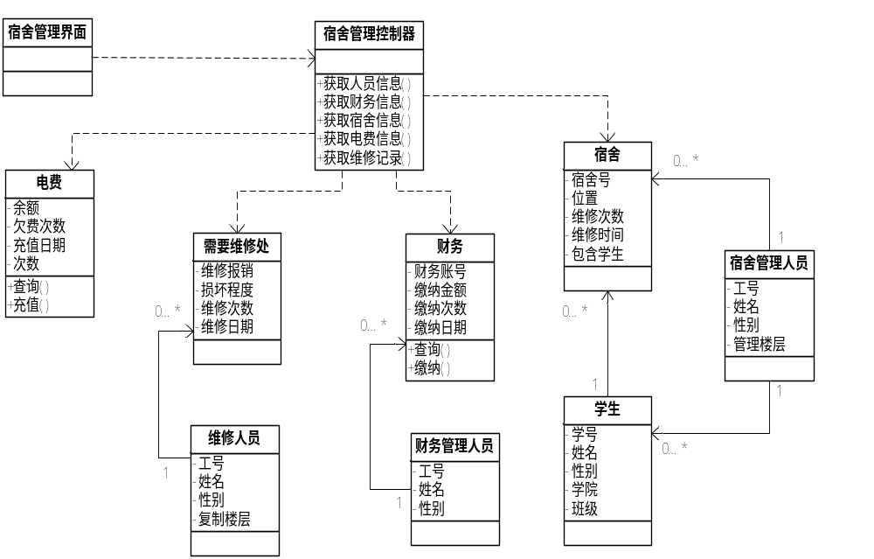图9 宿舍管理功能逻辑类图

- 绘制功能逻辑交互图

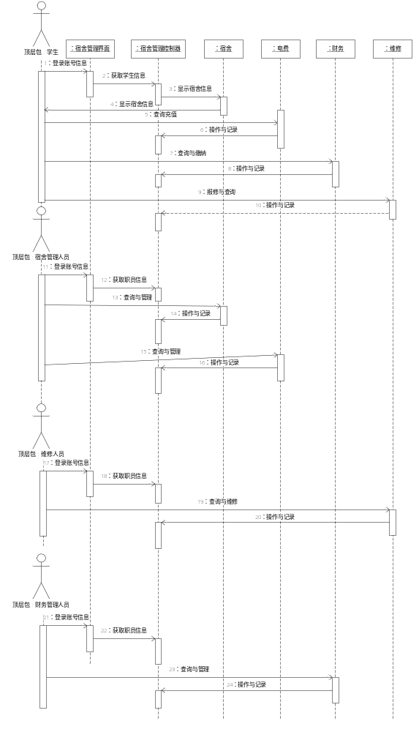
图10 宿舍管理系统序列图

